**Système TNT existant au Bénin**

Le Bénin a lancé depuis quelques années, à l’instar de plusieurs pays la migration de la télévision analogique à la télévision numérique terrestre TNT. Grâce aux travaux du CPTNT (Comité de Pilotage de la Télévision Numérique Terrestre) et à l’appui du partenaire technique StarTimes, les travaux d’installations du réseau TNT au Bénin sont pratiquement terminés.

Le but de cette partie est de présenter l’architecture de la TNT au Bénin.

L’architecture déployée est composée de trois grandes parties : le réseau de collecte, la tête du réseau national et le réseau de diffusion.

**Le réseau de collecte de données**

Les programmes des chaines de production TV sont collectés et envoyés à la tête du réseau situé à Abomey-Calavi par faisceau hertzien pour les chaînes situées à Cotonou et environs et via satellite pour les chaines lointaines du pays ainsi que les chaines de télévisions étrangères.

**Tête de réseau national**

A la tête du réseau, les signaux reçus subissent des traitements numériques. Ils sont encodés au format MPEG-4 HEVC, multiplexés, modulés, amplifiés avant d’être transmis au réseau de diffusion par voie satellitaire.

Le multiplex est composé de 14 chaines TV : 11 chaines HD et 03 chaines SD.

**Réseau de diffusion**

Le réseau de diffusion est constitué de 29 stations émettrices installées de manière à couvrir le territoire national. Le Bénin a opté pour la DVB-T2 comme norme de diffusion.

Le mode de diffusion utilisé est le SFN qui permet à toutes les stations émettrices du réseau d’émettre avec la même fréquence.

Mais en raison en raison des contraintes liées au mode SFN le réseau de diffusion est divisé en quatre plaques SFN.

Ainsi nous avons : la plaque 1 qui comprend 12 stations, la palque2 4 stations, la plaque3 8 stations et la plaque4 5 stations. Toutes les stations d’une même plaque émettent donc à la même fréquence. L’ensemble du territoire est couvert avec seulement 04 fréquences.

**Architecture globale de la TNT-Benin**

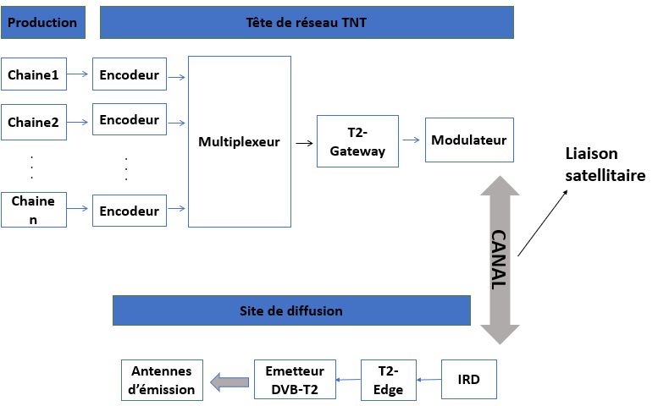

**Les équipements du réseau TNT du Bénin**

**Tête de réseau TNT**

La station est équipée de :

* Encodeur Electra X2 pour la compression
* Multiplexeur Prosteam 9000 qui sort un flux unique TS
* T2 Gateway pour ajouter les informations de diffusion de synchronisation, les paramètres de modulations
* Modulateur
* Amplificateur de puissance
* 01 transposeur qui permet de réaliser la transposition de fréquence RF.
* 01 système d’antennes : Le signal en sortie est envoyé via une antenne d’émission au satellite.

**Réseau de diffusion**

* 01 un système de réception : constitué d’une parabole de réception et d’un IRD (Integrated Receiver Decoder) (décodeur du signal reçu par satellite
* T2-EDGE passerelle : récupère les informations du T2-Gateway pour les envoyer à l’émetteur.
* Emetteur DVBT2
* 01 système d’antennes : pour assurer le rayonnement du signal en sortie de l’émetteur

**Réception TNT**

Se fait via un adaptateur TNT et une antenne râteau posée sur le toit des maisons.

Ou utiliser des postes télé ayant des décodeurs intégrés adéquats pour recevoir directement avec l’antenne râteau les programmes TNT

**Réseau (DAB+)**

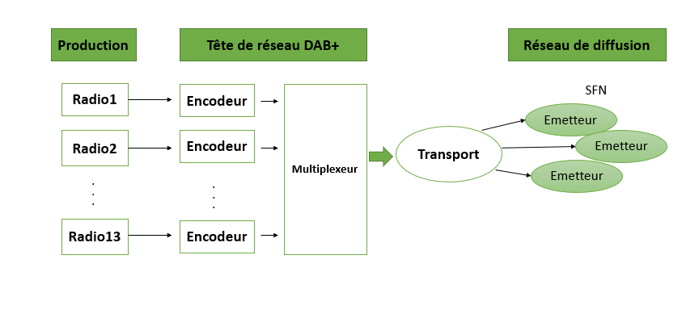

**Production et Tête de réseau**

Les programmes radios sont collectionnés et envoyés à la tête du réseau où ils sont compressés au format MPEG-4 HE AAC v2 puis regroupés en un flux unique. La bande passante d’un multiplex DAB+ est de 1.5Mhz et un multiplex peut contenir au maximum 13 radios.

**Transport**

Le transport du flux de signal vers les sites de diffusions est réalisé par faisceaux hertzien ou par liaison satellitaire. Il faut au préalable adapter le signal au canal de transmission par une modulation.

**Réseau de diffusion**

Il est constitué d’un ensemble de stations émettrices. Le signal multiplexé est reçu par chaque station émettrice où il est porté à la fréquence d’émission et diffusé.

**Organisation de la ressource hertzienne**

On attribue à un ensemble de zones appelé allotissement une seule fréquence radio. Tous les émetteurs d’un allotissement diffusent à la même fréquence les services radios contenues dans un multiplex (environ 13 chaines).

**Equipements principaux du réseau DAB+**

* Encodeur audio MPEG AAC+
* Multiplexeur
* Emetteur DAB+
* Antennes

**Réseau MFN-SFN**

**MFN** : mode de diffusion de la télévision ou radio analogique. En mode MFN, les stations émettrices voisines diffusent le même programme avec différentes fréquences d’émission.

Avantages : moins sensible aux interférences

Inconvénient : Grande utilisation de la ressource fréquentielle

**SFN**: Les stations émettrices d’un réseau SFN émettent à la même fréquence les mêmes programmes.

**Avantage**: Ce mode permet d’économiser la ressource fréquentielle qui est une ressource rare.

**Limite**: Phénomène multi trajets plus important.

Un récepteur recevra les signaux de l’émetteur le plus proche et aussi ceux des émetteurs distants étant donné qu’ils ont la même fréquence.

Nécessite une bonne synchronisation.

Limite théorique d’un réseau SFN : distance maximale entre les sites émetteurs SFN= vitesse de la lumière *durée de l’intervalle de garde.

**Limite théorique DAB+**

T IG=246us

D=3.10exp 8 *246.10exp-6=73800m =73.8 km

**Réception DAB+**

Se munir d’un poste récepteur compatible DAB+

**Proposition d’une architecture TNT+RNT**

Une fois les chaines radios collectées, les programmes radios seront compressés au format MPEG-4 AAC+ puis envoyés dans le même multiplex que les chaines TV. Le multiplex disponible au niveau de la tête du réseau national a une bande passante pouvant aller jusqu’à 500 Mbit/s.

Sur cette bande passante nous avons 3 chaines tv HD avec un débit de 3.5 Mbit/s chacune et 11 chaines tv SD avec un débit de 1.5Mbit/s chacune. Les chaines Tv nécessitent au total 27 Mbit/s (3.5*3+1.5*11). Nous disposons alors de place pour faire passer les chaines radios.

Au niveau des centres de diffusion il faut réaliser un démultiplexage pour séparer le flux de données de la TNT du flux de données de la RNT. Ainsi le flux de la TNT sera transmis aux émetteurs DVBT2 et celui du DAB+ aux émetteurs DAB+.